提效能 碎片时间也能完成大任务
——高效时间管理
【课程背景】
时间，是在这个世界上最宝贵、最稀缺、也是最公平的资源，每个人都拥有完全相同的时间资源 —— 每天24小时，每年365天，但每个人的产出却相差甚远。原因何在？最重要原因之一，就是不同的人对时间管理及运用的能力也不一样……
时间管理是自我管理最重要、最基础的技能之一，在如今碎片化的时代，更彰显了时间管理的价值意义，《提效能 碎片时间也能完成大任务——高效时间管理》这门课程，通过学习价值思维，统筹思维、成本思维、精简思维等形成高效时间管理的心智模式，结合自己人生规划找到自己价值追求管理好自己的时间，同时结合提效能，善借力等有效的方法，让自己的时间产生最大的价值。
课程对象】
中层管理人员\基层管理人员\储备管理干部及骨干员工
【课程目标】
1、掌握时间管理四大思维，建立高效时间管理的心智模式，让时间管理更有效
2、理解时间管理失败的五大原因，提高自律能力，治愈拖延症，让时间管理更精准
3、掌握时间管理的七点地图，针对自己的特点，寻找全面管理的方法，让时间管理更系统
4、学习时间管理提升罗盘，做好自己人生规划，用梦想愿景引领，确保我们做的每一件事，每个行动都有价值，让时间管理更高效
【课程特色】
- 实用：强调方法论而不是理论化，每个模块的内容都与管理实践紧密关联；
- 有趣：案例、视频、角色扮演等丰富的教学手段，调动学员参与的积极性；
- 实效：强调现场演练，在行动中感悟有效管理，强化课后的实际操作指导；
【课程形式】讲授、演练、案例分析、小组讨论、视频、角色扮演、团队竞赛等
【课 时】6-12课时/1-2天

【课程大纲】
目录
第一部分：时间管理认知
第二部分：时间管理七点地图
第三部分：时间管理提升罗盘
第一部分：时间管理认知
- 时间管理的三大目的
1、提升效率
2、增加效能
3、扩大成果
- 时间管理的四大思维
1、价值思维
2、成本思维
3、统筹思维
4、精简思维
二、时间管理失效的五大原因
1、目标不清晰
2、日常无计划
3、安排不恰当
4、情绪管理差
5、自律性不强
三、时间管理的六项原则
1、先情后事
2、明确目标
3、计划工作
4、要事第一
5、统筹分配
6、严于律己

第二部分：时间管理七点地图
一、设目标
1、制定目标的方法
2、好目标的六个个要素
3、目标的三段式表达
二、控情绪
1、三步管理情绪
2、不良情绪化解方法
3、战胜拖延症
三、调精力
1、科学饮食、规律作息、深度睡眠等方法
2、优化作息表
3、掌握生物钟
四、制日程
1、讨论高人日程管理高在哪？
2、高效日程表制作方法
（1）日程表制作策略
（2）日程表制作关键
（3）日程表的韧性
五、提效率
1、养成制造心流
2、为事创造价值
3、复利思维做事
4、善用工具助力
六、串碎片
1、找用途
2、匹场景
3、大用处
七、善借力
1、善计算
2、懂外包
3、打配合

第三部分：时间管理提升罗盘
一、以达成目标为中心
目标：（解决方向问题）
不忘初心，方得始终！始终紧盯目标，以灵活的最优路径达成目标。做到不绕路，不迷路，进而节约时间。
二、以行动为基础
放弃完美、立即干；
烂开始、好结果；
先完成，再完美；
行动是克服拖延，治愈焦虑的良方，有效利用时间利器
三、以正念和反思为关键
（一）正念：
1、专注当下、不三心二意
2、正念练习方法
（二）反思：
1、凡事反思，事事精进
2、反思的方法
四、以梦想愿景为牵引
梦想愿景：（解决动力问题）
梦想其实就是心中一种强烈的渴望，是人们走向成功的核动力，人类创造的所有奇迹都是梦想成真的结果。用梦想愿景引领确保我们做的每一件事，每个行动都有价值，不辜负每一寸光阴。
- 清晰梦想愿景的意义
- 制定梦想愿景的方法

张一博 简介

张一博
导航思维绩效提升导师
- 导航思维研究中心创始人
- 南京未来人力资源开发与研究院智库专家
- 智遇®领导力教练
- 中管院注册培训师（高级）
- 绩能教练绩效引导师（高级）
- 五维教练领导力©认证讲师
- WFA国际促动师协会共创师
- 《导航思维©》《卓越管理三板斧©》课程版权人

【工作简历】:
张老师历任大型国企和成长型民企中高级管理者，22年职场管理、15年培训经历造就了丰富的经验，专精于管理效能提升的培训及训练。
张老师对导航思维、教练思维、共创思维在组织中如何实现团队和个人效能最大化进行了深入的研究，开发出《导航思维©》，《卓越管理三板斧©》两门版权课程，并总结出了一套基于导航思维为基础的科学可视化应用方法，尤其是在管理技能和领导力提升有自己独到的见解，且研发出导航思维管理系列导航图，包括战略规划、科学决策、卓越经营、业绩倍增、管理创新、目标管理、高效沟通等，内容简单、实用、有效，易复制，易传播，帮助管理人员贯彻战略紧盯目标，通过挖掘团队潜能，高效协作，拿到组织想要的成果，并助力组织团队成长，实现企业绩效与团队成长双提升。
【主讲课程】：
《 高效执行力——基于导航思维©的管理技能提升》
《赢在中层——卓越管理三板斧©》
《巧思秒想 ——创新思维与方法》
《贵在预防 持续精进——创造性问题分析与解决》
《教练型管理——激活个体 赋能组织，打造自动自发高绩效团队》
《打造高绩效团队——基于GROW绩效模型业绩倍增导航》
《基于关键价值链的目标管理与计划执行》
《有效沟通与高效协作》
《科学决策与高效执行》
《提效能 碎片时间也能完成大任务——高效时间管理》
《扬帆启航——从校园到职场转变的九项技能修炼》
《卓越启航——中层管理者角色定位及管理技能提升》

部分证书
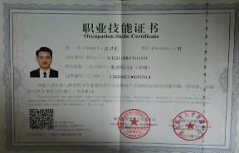 | 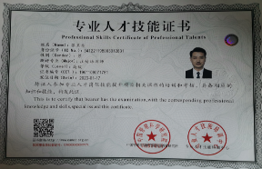
职业教育管理专业委员会  职业培训师（高级） | 中国管理科学院  高级注册培训师
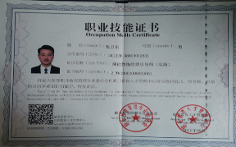 | 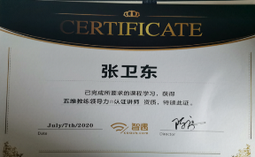
绩效引导师（高级） | 五维教练领导力©认证讲师
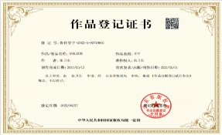 | 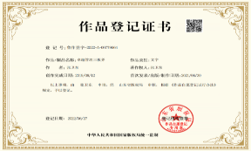
《导航思维》版权认证 | 、《卓越管理三板斧》版权认证
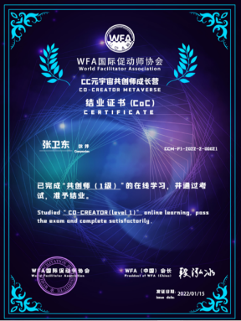 | 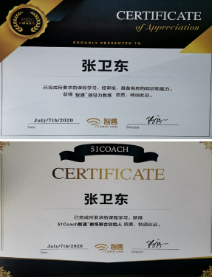
WFA国际促动师协会  共创师 | 51Coach智遇®教练联合创始人  智遇®领导力教练

部分客户案例
制造类：康佳集团、康佳电器、国盛集团、创元集团、华通机械、扬子、博世华、富士通、松下电器、海润集团、濠泰化工、诚亿布业、海强电缆、东发纺织等。
金融类：中国银行、中信银行、交通银行、兴业银行、华夏银行、光大银行、招商银行等。
文旅类:天目湖旅游公司、天目湖宾馆、天目湖农业生态、涵田酒店、维景酒店、清沐、WEI酒店、翠竹园酒店、方所文化村、锦江酒店等
通信类：中国移动、中国联通、中国电信、中移在线等。
房产类：国信物业、绿城物业、金峰地产、金茂地产、荣盛等。
创业园:春鸿海智大创园、春鸿众创空间、海智孵化器、8090创智空间、同浠众创空间等。
服务类：佰德人力、新概念、红肩章户外拓展、南京未来人力资源开发与研究院、江苏未来人才开发集团有限公司、苏冠集团、智睿广告等
其他类：江苏省地质局、天目湖镇政府、天目湖旅游度假区、中石化、沙蓄电力等。

联系方式：中企联企业培训网
咨询电话：010-62885261
联 系 人：潘洪利 13051501222
电子邮箱：phL568@163.com
网 址：www.zqLpx.com

